Студенты и школьники смогут оплатить услуги наземного транспорта в любой день месяца
28.07.2016
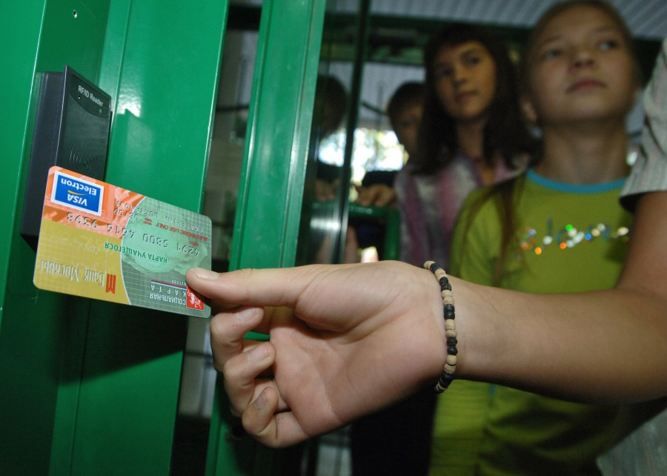
Школьники и студенты скоро смогут оплатить услуги общественного наземного транспорта без привязки к календарю.
Сейчас проездной по соцкарте учащегося работает только в течение календарного месяца, и пополнять его нужно заранее. До конца года школьникам и студентам станет доступна услуга пополнения проезда в любой день текущего месяца, а не только на стыке месяцев.
В «Мосгострансе» отметили, что такой подход сделает процесс пополнения социальных карт удобнее, а также позволит учащимся не дожидаться конца месяца, чтобы оплатить проезд.
Предполагается, что услугу запустят до конца 2016 года и воспользоваться ей смогут владельцы соцкарт учащегося и соцкарт студента.
Записать на свою соцкарту проездной можно в киосках «Проездные билеты» ГУП «Мосгортранс», а также в терминалах самообслуживания «Элекснет», которые работают круглосуточно во всех округах столицы.

Адрес страницы: http://kosino-uhtomski.mos.ru/presscenter/news/detail/3429445.html
Управа района Косино-Ухтомский города Москвы

